**新 书 推 荐**

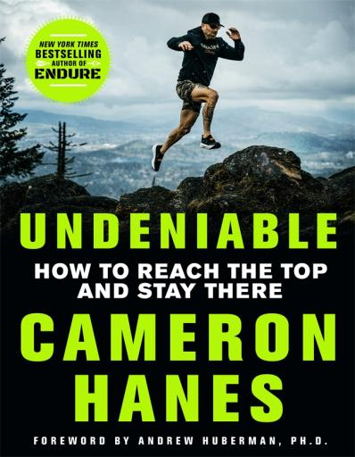

**中文书名：《无可置疑：成就巅峰并长保卓越》**

**英文书名：UNDENIABLE: HOW TO REACH THE TOP AND STAY THERE**

**作 者：Cameron Hanes**

**出 版 社：St. Martin’s Press**

**代理公司：ANA/Conor**

**页 数：319页**

**出版时间：2025年5月**

**代理地区：中国大陆、台湾**

**审读资料：电子稿**

**类 型：传记回忆录**

**版权已授：澳大利亚**

**内容简介：**

**向他人学习，方能成就最好的自己。在这本追求成功必备的指南里，猎弓手兼超级马拉松运动员卡梅隆·哈恩斯向我们展现他追求卓越的日常。**

“我欣赏那些努力在自己所从事的领域做到无可置疑的人。你可能不喜欢我，但你无法否认我的付出和成果。随你怎么说，我就是要做到无可置疑，不在乎你有何感想。”

卡梅隆·哈恩斯的《忍耐》曾荣登《纽约时报》畅销书榜，该书讲述了如何突破身体极限以实现自我提升。在《无可置疑》中，哈内斯召集了当今各领域的佼佼者，分享他们登上成功之巅并保持卓越的独特且振奋人心的见解。从知名神经科学家安德鲁・休伯曼到超级马拉松选手考特尼・道沃尔特，你将知晓这些卓越之人是如何拥有制胜心态的。

许多书籍介绍了追逐梦想并成功圆梦的方法，但鲜少关注登顶之后该如何行动。历经艰辛达成目标后，如何保持领先呢？在追求卓越的历程中，卡梅隆与田径运动员、综合格斗选手、美国国家橄榄球联盟超级碗冠军以及其他领域的专家一同训练，并对他们进行访谈。他们皆是当之无愧的传奇人物。是什么激励着他们？他们又是如何保持无可置疑的地位呢？

在《无可置疑》里，卡梅隆透露了从这些非凡之人身上汲取的经验。通过探究他们的独特品质和能力，你将从这些伟人身上获取优势，为自己迈向伟大之路增添助力。

**作者简介：**

**卡梅隆·哈恩斯（Cameron Hanes）**最喜欢做的事情是在西部和阿拉斯加的偏远荒野狩猎。为了为弓箭赛季做好准备，他每天都要练习射箭，在健身房进行训练，并在淡季在山区跑200多英里的超级马拉松，这些努力的锻炼都是为了迎接他将在野外面临的心理上和身体上的考验。他的目标是成为终极捕食者，但他知道这是一项他永远也无法实现的目标。将自己的身体推向极限，并将自己的标准提高到这个水平，这是卡梅隆·哈恩斯的最佳定义。他通过自己的作品、电视演出和社交媒体帖子给数百万人带来激励。

**媒体评价：**

“我与世界上许多最坚强、最刻苦的人一起训练过，只有一个人脱颖而出。那就是卡梅隆·哈恩斯。”

----大卫·高威德（David Goggins），《纽约时报》（*New York Times*）畅销书

《无法伤害我》（*Can’t Hurt Me*）的作者

“卡梅隆・哈恩斯是一位大师，他所擅长的是一种最不被人关注的艺术形式——尽情享受生活的艺术。”

----乔·罗根（Joe Rogan），前言作者

“我很幸运能在安德玛这样一家伟大的公司工作21年，从零开始。这让我遇到了这位疯狂的马拉松和耐力跑运动员卡梅隆·哈恩斯。我们赞助他成为一名运动员，我对他所做的事情产生了一点兴趣，我们在一起度过了一段时间。起初，他只是个普通人，但随着时间的推移，我发现他与众不同。他不断磨练，我不断改变，然后我意识到，我找到了一个活生生的英雄。因此，我对他的很多想法、很多训练、心态以及狩猎很感兴趣。”

----基普·福尔克斯，安德玛联合创始人

“我尊敬卡姆。我非常钦佩他。今天我从他身上学到了很多。我现在能做的事情已经不多了。我很努力。我让自己经历了很多困难 特别是在认知上 但我不能在没有理由的情况下逼自己这么做 没有目的的表演是一种可怕的技能。没有人给你加油。没有比赛准备。没有终点线。没有荣誉 什么都没有 然而，卡姆依然表现出色。他仍在鞭策自己。”

----克里斯-威廉姆森（Chris Williamson），“现代智慧”（Modern Wisdom）播客主持人

该播客的下载量已超过5.5亿次

**感谢您的阅读！**

**请将反馈信息发至：版权负责人**

**Email**：**[Rights@nurnberg.com.cn](mailto:Rights@nurnberg.com.cn)**

安德鲁·纳伯格联合国际有限公司北京代表处

北京市海淀区中关村大街甲59号中国人民大学文化大厦1705室, 邮编：100872

电话：010-82504106, 传真：010-82504200

公司网址：[http://www.nurnberg.com.cn](http://www.nurnberg.com.cn/)

书目下载：<http://www.nurnberg.com.cn/booklist_zh/list.aspx>

书讯浏览：<http://www.nurnberg.com.cn/book/book.aspx>

视频推荐：<http://www.nurnberg.com.cn/video/video.aspx>

豆瓣小站：<http://site.douban.com/110577/>

新浪微博：[安德鲁纳伯格公司的微博_微博 (weibo.com)](https://weibo.com/1877653117/profile?topnav=1&wvr=6)

微信订阅号：ANABJ2002

